进销存管理系统操作手册
V1.0.0

软件简介
进销存管理系统是一套小型企业的进销存管理软件,可以进行商品的进销存管理和统计分析。

软件安装
运行软件的安装程序SETUP.EXE，根据画面上的提示进行操作即可。可以参考下列图片进行操作。

（１开始安装）
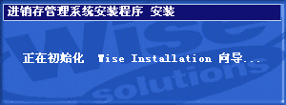

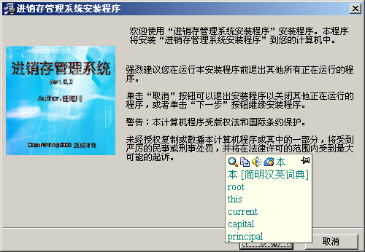
（２按下一步）
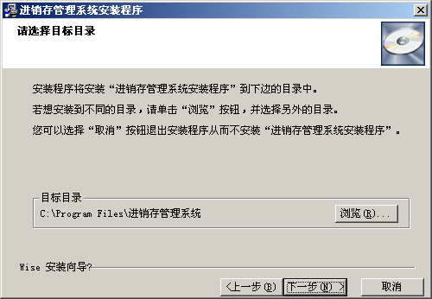
（３按下一步）

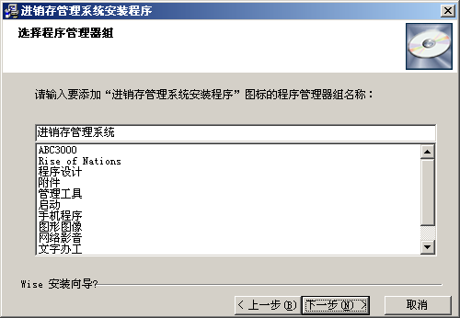
（４在出现的画面一直选择下一步即可）

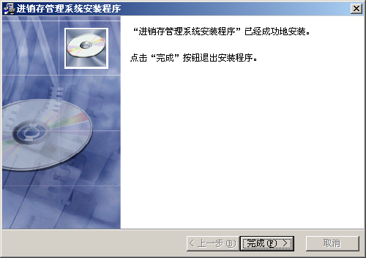
（５完成安装退出安装程序）

软件卸载
打开添加删除程序选择进销存管理系统安装程序，然后按提示进行操作，即可以将软件从系统中删除。

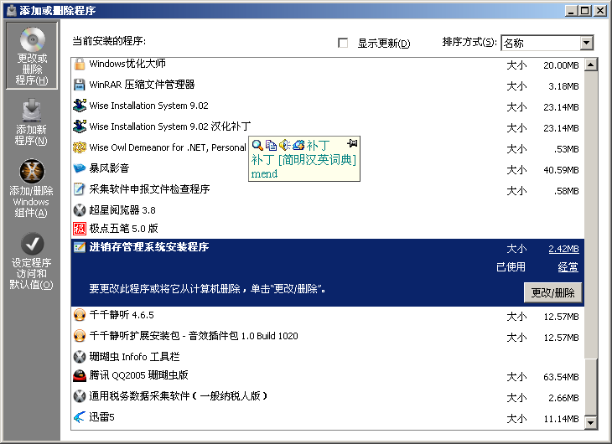
（１选择软件）

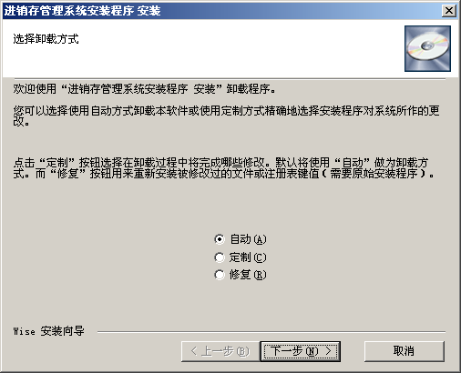
（２按下一步）

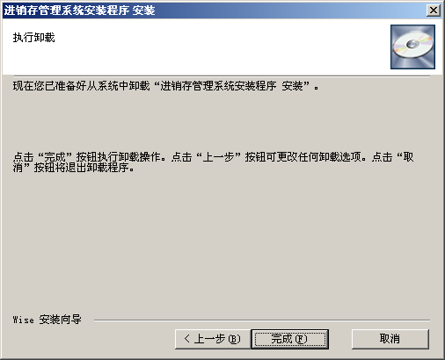
（３卸载完成，按完成按钮退出）

软件操作说明

启动软件
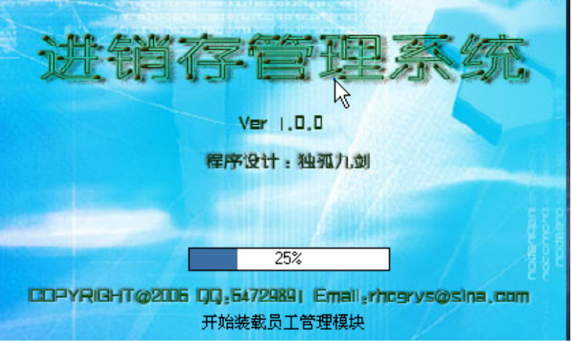
软件启动后，会出现登录窗口，操作员名称。默认的管理员为：admin 密码为：123456
用户guest默认密码为guest。添写完成后，点击登录进入系统。
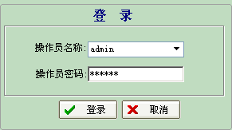

进入系统后软件介面。
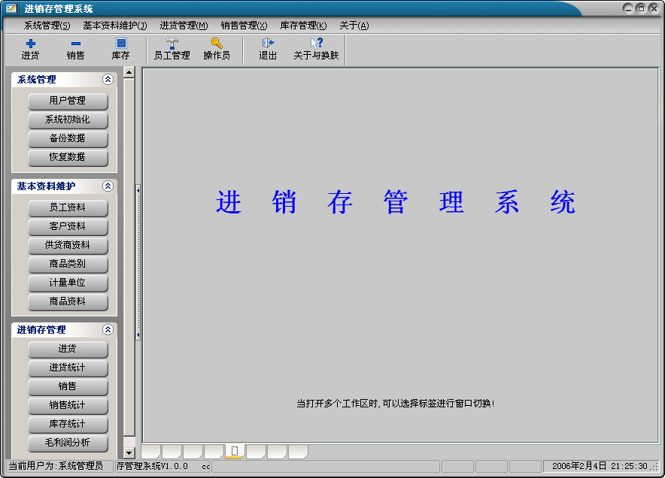

初始化

１、用户管理
用来设置操作员的密码与权限，可以添加和删除操作员。可以将鼠标放在按钮上，就可以相关的操作提示信息。
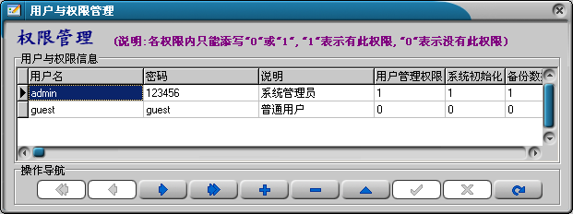

２、员工资料
根据给出的表格来添加员工的信息，注意：如果员工有同名的，必须在名子上进行区分，如
两个人都叫张三，在录入时一个录入为“张三（大）”另一个为“张三（小）”或是“张三_A”和“张三_B”。可以能过打印按钮来打印员工信息！
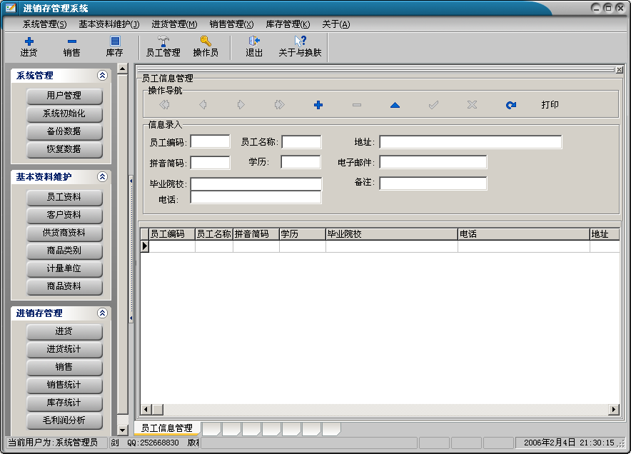

３、其它资料的录入
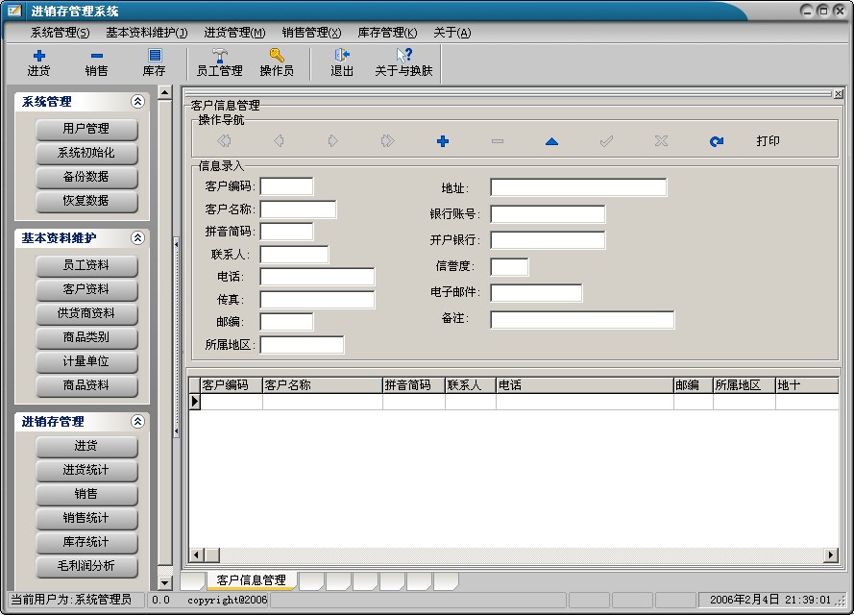

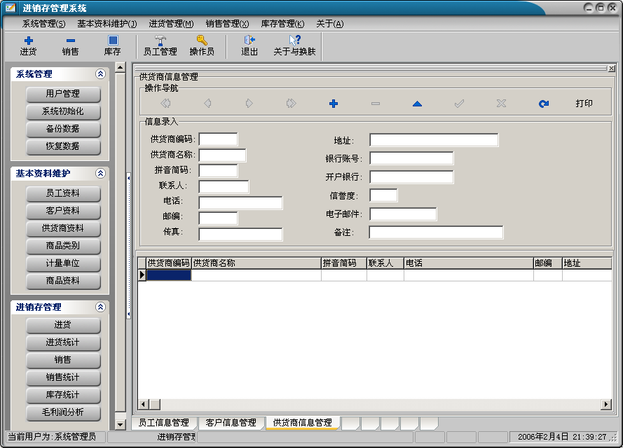

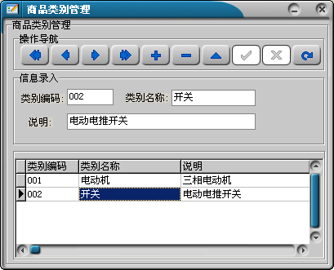

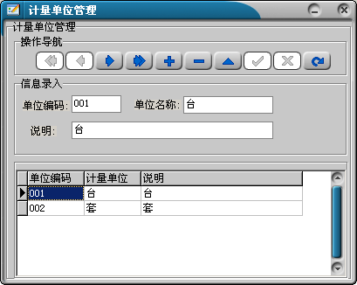

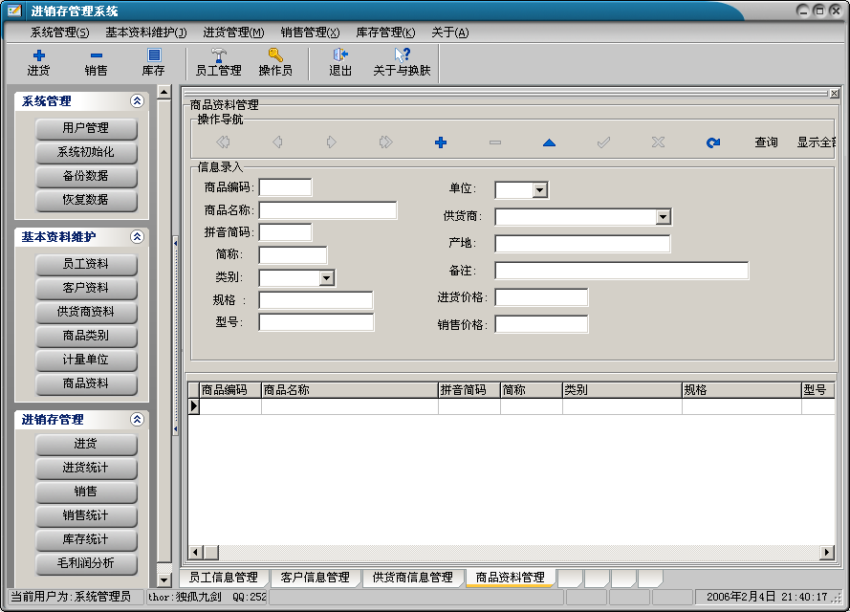

注意：
以上信息的录入大体上都是一样的，需要注意的是，在“名称”项里是不允许有两个名称是一样的，如果有一样的，就必须加上后缀加以区分如：两个名称一样同是“电动机”就需要起名为“电动机A”和“电动机B”来加以区分。

进销存操作

１、进货
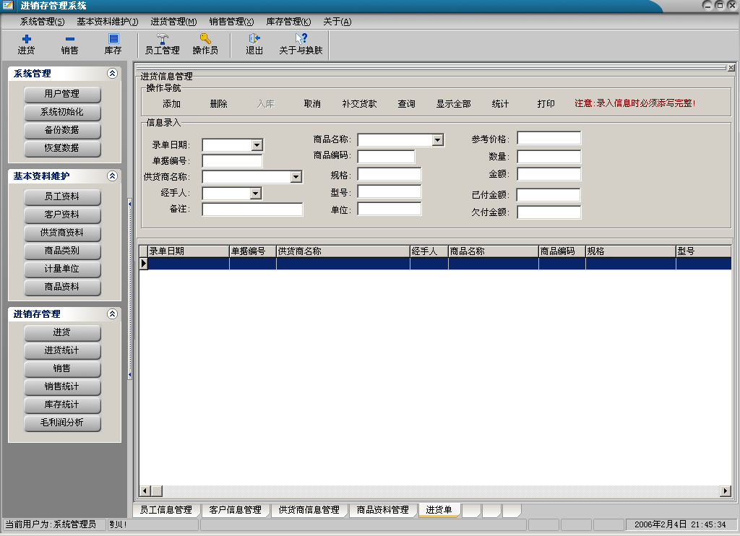
根据给出的表格进行添加信息。注意：单据编号是不能重复的，为是避免重重可用当天的日期加上一个序号来做为单据编号，如：当天日期是：2006年2月4日，单据编号可以写成“2006020401”前八位为日期，后两位为当天的出进货编号。

全部信息添加完成后，点击“入库”来进行入库操作，本进货单一但入库就不要随便的删除，因为第一次删除都要对库存的数据产生影响。

２、销售
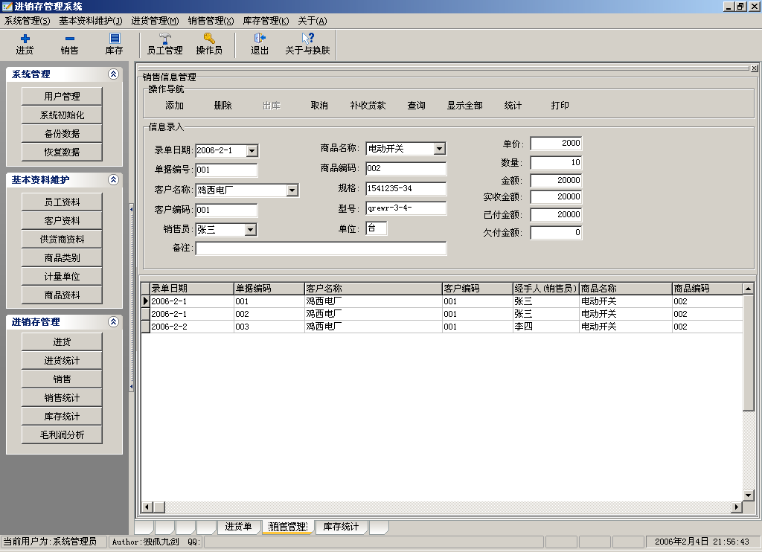
注意：单据编号的命名规则和“进货单”的命名规则相同。

３、进货统计分析
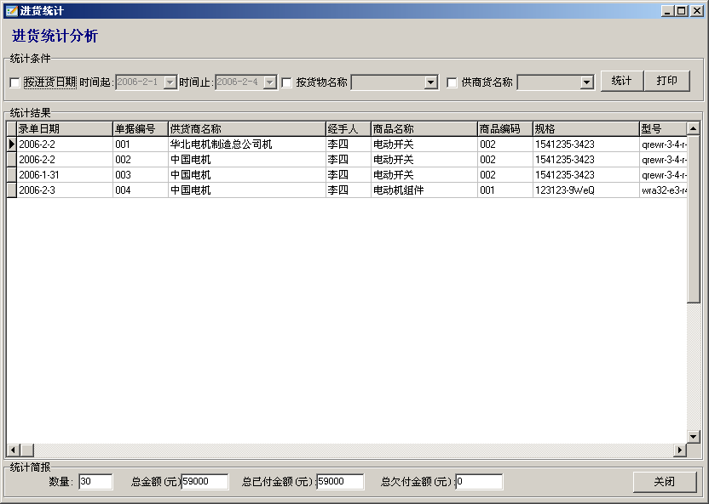
可以根据“日期”、“货物名称”、“供货商名称”来进行统计进货的信息，并可通过打印按钮来进行打印。

４、销售统计
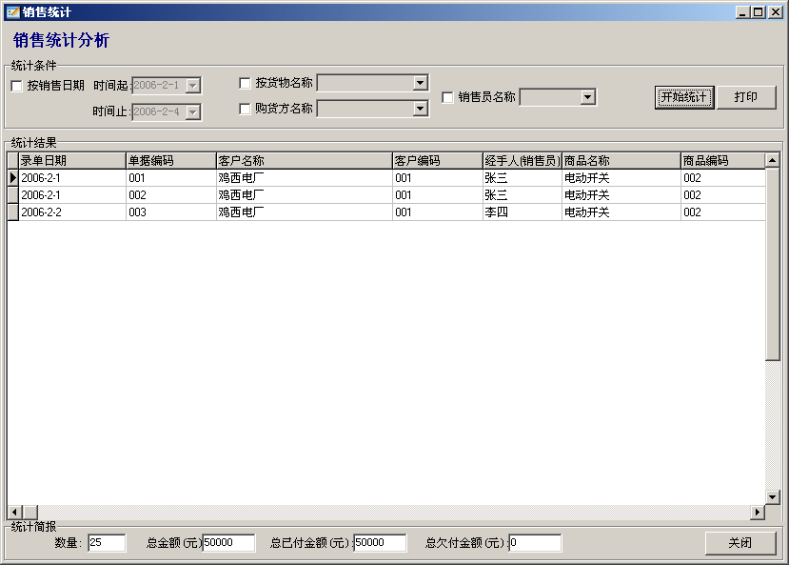
可以根据“日期”、“货物名称”、“购货方名称”、“销售员”来进行统计货物销售的信息，并可通过打印按钮来进行打印，以销售员来进行统计，即是对销售员的业绩的统计分析。

５、库存统计
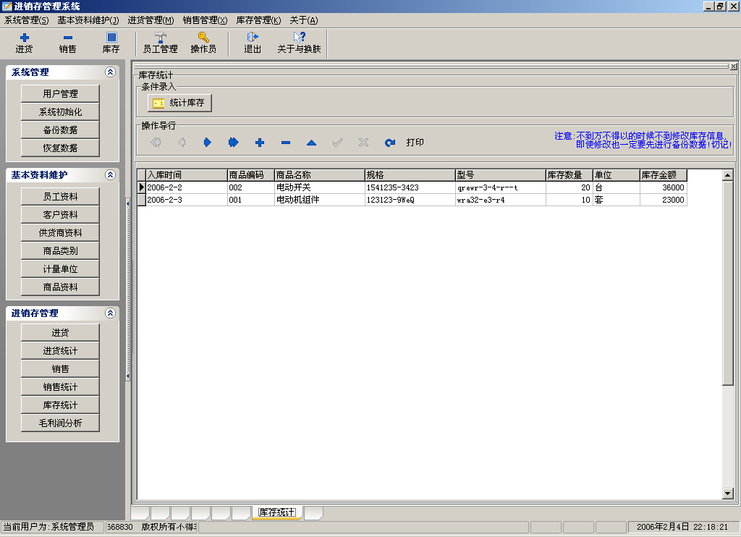
可以统计当前的库存状况。

注意：库存中的数据与进货和销售表关系密切不可手工修改其的内容，如要修改最好后进行数据备份，然后再进行修改。

６、毛利分析
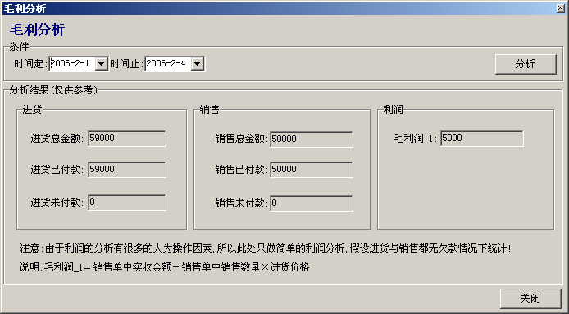
可以对指定月份的进销情况进行统计，可以进行简单的利润分析工作！

数据的备份和恢复

备份
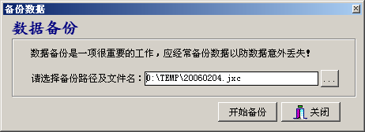
按“…”按钮，来选择备份的路径及文件的名称，备份文件名称最好以当天的日期来命名，如果当天有多个备份可以加一个序号来区别。

恢复
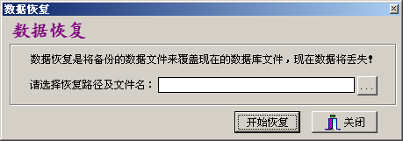

按“…”按钮，来选择一个以前备份的文件，进行恢复。
注意：恢复数据库时将把当前的数据进行覆盖！

五、技术支持
作者：任海川
QQ：孤独九剑 54729891
Emain:rhcgrys@sina.com
Blog:rhcgrys.blogcn.com
2006年2月4日

